PRESSEMITTEILUNG
ALPOLIC™

Mitsubishi Polyester Film GmbH, Kasteler Straße 45, 65203 Wiesbaden
Rückfragen bitte an:

teampenta Communication, Seibertszweg 2, 44141 Dortmund, Tel.: 0231-55695264

Wiesbaden, 14. Januar 2019

Mehr Brandschutz für die Gebäudehülle
ALPOLIC TM setzt neue Maßstäbe für mehr Sicherheit

ALPOLICTM steht nicht nur für Aluminium-Verbundplatten mit faszinierenden Designs und höchste Qualität, sondern auch für größtmögliche Sicherheit
in puncto Brandschutz für die Gebäudefassade. Denn der Schutz von
Menschenleben steht immer an erster Stelle. Deshalb durchlaufen alle Produkte härteste Brandtests. Die Ergebnisse fließen direkt in die Produkt-entwicklung ein, die fortwährend an die Sicherheitsauflagen der jeweiligen Länder angepasst werden.

International geprüft und zertifiziert
Die länderspezifischen Brandschutzvorschriften für eine sichere Gebäudehülle können stark variieren. Dabei haben sie jedoch ein gemeinsames Ziel: Menschenleben effektiv zu schützen. ALPOLICTM erfüllt zahlreiche dieser
Anforderungen und verfügt beispielsweise über die allgemeine bauaufsichtliche Zulassung in Europa, die Bauzulassung in Deutschland, das Avis Technique in Frankreich oder die BBA in Großbritannien. In Bezug auf das Brandverhalten ist das Fassadenmaterial auch nach der europäischen Norm EN 13501-1 geprüft und zertifiziert.

Nicht brennbar: ALPOLICTM A2 sogar bis zu 2 m Breite
Bereits die Standardausführungen ALPOLICTM /fr in schwer entflammbarer FR-Qualität erfüllen die Anforderungen der Brandschutzklasse B-s1, d0. Noch mehr Sicherheit bieten die Aluminium-Verbundplatten ALPOLICTM A2 mit nicht brenn-barem mineralischem Kern klassifiziert gem. A2-s1, d0. Diese Aluminium-Verbundplatten erfüllen nicht nur die höchsten Brandschutzanforderungen, sondern sind weltweit die einzigen A2 Verbundplatten, die in bis zu 2 m Breite geliefert werden können. Dadurch eröffnen sich in der Fassadengestaltung völlig neue Dimensionen.

Großbrandtests nach BS8414
Beim Thema Brandschutz im Fassadenbau zählt jedoch nicht nur die Brandsicherheit der einzelnen Baustoffe, sondern die gesamte Fassadenkonstruktion. Dazu zählen beispielsweise auch die Dämmung, Unterkonstruktion, Verbindungstechnik und Verbundplatte. Jede einzelne Komponente kann darüber entscheiden, wie sicher die Fassade als Gesamtsystem ist.

Im Rahmen einer Testreihe nach BS8414 wurden ALPOLICTM A2 Verbundplatten deshalb in Großbritannien in 15 unterschiedlichen Testaufbauten beim Testinstitut BRE (British Research Establishment) eingehend geprüft und BR 135 klassifiziert. Getestet wurden komplette hinterlüftete Fassadensysteme bestehend aus Fassadenplatten, Brandsperren, Dämmmaterialien und Unterkonstruktionen in verschiedenen Ausführungen. Das Ergebnis bestätigt die hohe Qualität und Brandsicherheit der ALPOLICTM Produkte im Fassadengesamtsystem.
Weitere Informationen finden Sie unter www.alpolic.eu

Textinformation:

2.583 Zeichen (mit Leerzeichen)

Sie können diesen Text auch online im Pressebereich abrufen unter: www.alpolic.eu

Bildmaterial:

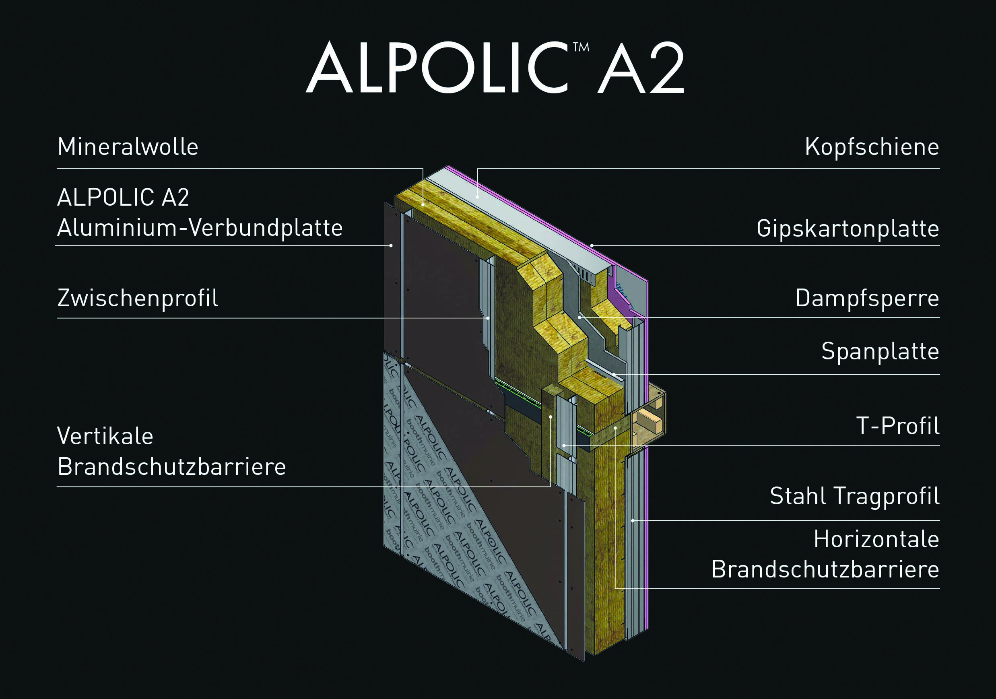
BU: Testaufbau eines kompletten Fassadensystems mit ALPOLICTM
A2 Aluminium-Verbundplatten

Bildquelle:

Mitsubishi Polyester Film GmbH
Abdruck honorarfrei. Wir freuen uns über einen Beleg.

Über ALPOLIC™
ALPOLIC™ ist eine Marke der Mitsubishi Chemical Corp. Seit über
45 Jahren vertrauen Planer, Architekten, Bauherren und Verarbeiter weltweit auf ALPOLIC™ Qualitätsprodukte für die Gebäudefassade. BE.SAFE. ist der Anspruch, den ALPOLICTM nicht nur als Produkt-, sondern ganzheitlich als Unternehmensphilosophie besetzt. Dahinter stehen handfeste Argumente für mehr Qualität und Sicherheit für die Gebäudefassade – vom Brandschutz bis zur Nachhaltigkeit.

Mit zahlreichen Innovationen hat ALPOLIC™ die Trends im Markt maßgeblich beeinflusst und neue Maßstäbe gesetzt. ALPOLIC™ war erster Anbieter von Verbundplatten mit Dekoroberflächen, natürlichen Metallen und echtem Eloxal im Bandbeschichtungsverfahren. Alle Aluminium-Verbundplatten werden standardmäßig in der Güteklasse FR (schwer entflammbar) oder A2 (nicht brennbar) geliefert und erfüllen damit auch die hohen Anforderungen internationaler Brandschutz-richtlinien. Für seine Farbbeschichtungen verwendet ALPOLIC™ ausschließlich LUMIFLON™. Eine der weltweit hochwertigsten Beschichtungen, basierend auf einer Fluorpolymerbeschichtung (FEVE). In dem 2014 neu gebauten Werk in Wiesbaden, mit einer Fertigungs-kapazität von 1 Million Quadratmeter, werden die Aluminium-Verbundplatten unter strengsten Sicherheits- und Umweltauflagen qualitäts-gefertigt. Darüber hinaus verpflichtet sich Mitsubishi Chemical Corp. weit über die gesetzlich geregelten Bestimmungen hinaus, ständige Verbesserungen beim Umwelt-schutz durchzuführen. ALPOLIC™ Verbundplatten sind branchenweit die einzigen, die zu fast 100 Prozent recyclingfähig sind. Auch die im Produktions-prozess gewonnenen Abfälle werden gesammelt und dem Wertstoffkreislauf wieder zugeführt.

Gerne beantworten wir Ihre Rückfragen:

Herstellerinformation:  Mitsubishi Polyester Film GmbH  Alpolic Division  Kasteler Straße 45  65203 Wiesbaden  Tel.: +49 611 962 4205  Fax: +49 611 962 9059  www.alpolic.eu | Pressekontakt:  teampenta GmbH & Co. KG  Liane Hötger  Seibertzweg 2  44141 Dortmund  Tel.: +49 231 556952-64  liane.hoetger@teampenta.de  www.teampenta.de

